Муниципальное автономное дошкольное образовательное учреждение

детский сад общеразвивающего вида с приоритетным осуществлением деятельности по физическому развитию воспитанников № 145

Сценарий праздника
«8 марта – женский день!»

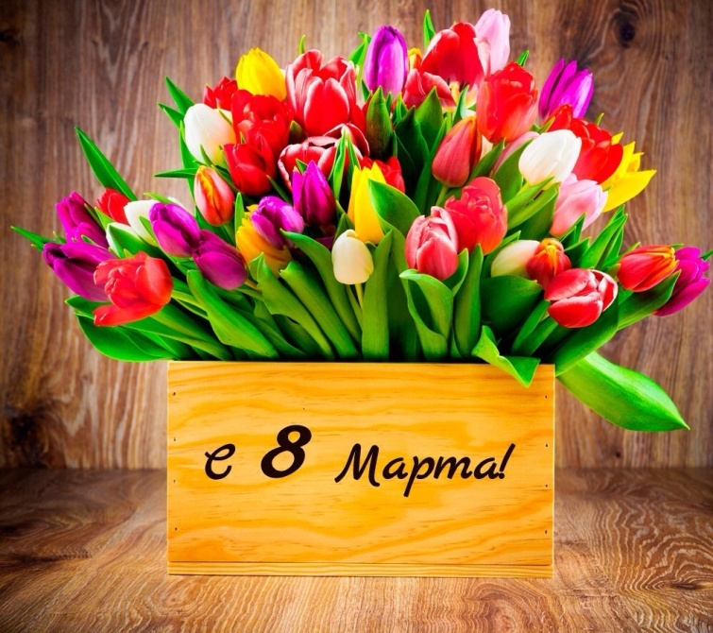

Составители: Кардашина Юлия Михайловна, Козлова Зоя Романовна
Должности: музыкальный руководитель 1КК, воспитатель

Екатеринбург, 2018

(Дети вбегают в зал и встают полукругом)

Вед: Начинается весна не с цветов.
Есть тому очень много причин.
Начинается она с тёплых слов,
С блеска глаз и с улыбок мужчин.
Наши милые женщины, верьте –
Мы весну открываем для вас.
Улыбнитесь же и согрейте
Теплотой своих ласковых глаз!

Реб: Посмотрите за окошко,
Стало там теплей немножко.
Главный праздник наступает,
Солнышко его встречает.

Реб: Праздничное утро
В дом стучится к нам,
День 8 Марта –
Праздник наших мам.

Реб: За окошком песенка
Целый день слышна.
Кто придумал песенку?
Солнце и весна!

Реб: Всё готово к празднику
Так чего мы ждём?
Мы весёлой песенкой
Праздник наш начнём!
Песня «Солнечная песенка». (стоят)

Вед: Да, день сегодня замечательный! Сколько нежных и тёплых слов, торжественных поздравлений, как будто ребята копил целый год, чтобы сказать сегодня мамам и бабушкам.

Реб: Кто открыл мне этот мир,
Не жалея своих сил?
И всегда оберегала?
Лучшая на свете мама.

Реб: Кто на свете всех милее
И теплом своим согреет.
Любит больше, чем себя?
Это мамочка моя.
Реб: Книжки вечером читает
И всегда всё понимает,
Даже если я упряма,
Знаю, любит меня мама.

Реб: Пришла волшебница – весна,
Нам дарит женский день она!
Сегодня папа суп сварил,
Подарок маме подарил,
Конечно мамин суп вкусней,
Но выходной мы дали ей!
Нам маме помогать не лень!
Марта – мамин день.
Песня «Очень я мамочку люблю» (сели)

Вед: Вот видите, сколько поздравлений и всё это для вас мамочки. И в такой замечательный день мы хотим, чтоб вы немного отдохнули, и предлагаем вам просмотр телепередач. Включаем 1 канал.
(Диктор – ребёнок из старшей группы)
Диктор: Добрый день, дорогие телезрители. В эфире передача: «Про усатых и хвостатых».
Вед: А начнёт её ………….

Реб: Иногда мы так упрямы,
Очень сердим своих мам.
Больше всех нас любят мамы,
И без них так трудно нам!
Как-то звери потерялись
И без мамочки остались.

Сценка «Звери потерялись».
Зайч: Где ты, мама? Где ты, мама?
Не могу тебя найти.
За тобой скакал я прямо,
Видно, сбился я с пути!

Лисён: И я тоже потерялся
И без мамочки остался…
Нелегко меня поймать.
След могу я заметать.
Кого хочешь обману,
А без мамы не могу!

Медв: Вот и я тут потерялся
И без мамочки остался.
А какие ваши мамы?
Зайч: Моя мама – самая красивая!
Лисён: А моя мама ещё красивее!
Зайч: Нет, моя! (топает)
Лисён: Нет, моя! (топает)

Медв: Успокойтесь, успокойтесь!
И, пожалуйста, не ссорьтесь!
Потому что самая красивая – моя мама!

Зайч: Нет, моя!
Лисён: Нет, моя!
Медв: Нет, моя, моя, моя!

Бельч: Что за шум? А вот вы где?
Вас разыскивают мамы!
Как им быть – не знают прямо.
Поспешите, поспешите!
Мам скорее отыщите.
Тут за рощей есть дорога,
Вам идти совсем немного!

Зверята: Спасибо, Бельчонок!

Зайч: Наши мамы тоже вместе собрались
Это здорово, что мы у них нашлись!

Лисён: Рядом с мамой быть, конечно, веселей!
Я хочу увидеть маму поскорей!

Медв: Сам я первый перед мамой извинюсь,
И надеюсь, что прощения добьюсь! (Убегают)

Вед: Вот какие истории иногда приключаются с непослушными ребятами. Но я думаю, среди вас таких нет! Правда?

Реб: У мамы немало забот и хлопот
Мы знаем, что часто она устаёт.
И маме любимой мы слово даём.
Все: Что слушаться будем всегда и во всём!

Диктор: Теперь наступило время узнать прогноз погоды на март.

Реб: Посмотрите на окно –
Светом залито оно!
Все от солнца жмурятся,
Ведь весна на улице!
Танец «Пришла весна».
Вед: Вы ещё не устали? Тогда включаем следующий канал.

Диктор: Сейчас мы начинаем передачу: «Здоровье». Ведь когда кто-то заболеет, ему необходимо лечиться.

Реб: Бабушка, ты тоже маленькой была?
И любила бегать, и цветы рвала?
И играла в куклы ты, бабуся, да?
Цвет волос какой был у тебя тогда?
Значит, буду так же бабушкой и я, -
Разве оставаться маленькой нельзя?

Реб: Сегодня лучший день на свете,
Улыбки кажутся добрей,
Теплей и ярче солнце светит,
И настроенье веселей!
От души желаю счастья,
Много-много долгих лет,
Ну, а главное - здоровья,
Чего дороже в жизни нет!

Диктор: Вот сейчас мы посмотрим, как нужно лечиться.
Игра: «Вылечи бабушку».

Вед: Видите, какие у вас есть молодые врачи, которые не забудут во время вам дать лекарство. А вот ………. знает, как по-другому можно вылечить бабушку.

Реб: Если бабушка вдруг загрустит –
Я печалиться не буду,
Чтоб поднять ей настроенье,
Я лекарство раздобуду.
Не горчичники, не банки,
Не микстуру ей найду –
Очень ласково и нежно
Я ей песенку спою.
Реб: 1. Доктор выписал бабуле
Витамины и пилюли,
Уложил её в кровать
И не разрешил вставать.
Поднялось давление
От переутомления!
Реб: 2. Будем бабушку беречь:
Хватит ей варить и печь!
Приготовили обед,
Пол блестит и пыли нет:
Справились мы сами
С важными делами!
Реб: 3. Села бабушка в постели
И сказала:
«НЕУЖЕЛИ?..»
И от удивления
Снизилось давление.
Вед: А ещё для бабушки хотят почитать стихи …………………………………………

Реб: У меня бабулечка,
Просто красатулечка.
Сильно я ее люблю
Крепко, крепко обниму.

Реб: Ближе бабушек чудесных
Нет подружек у меня!
С ними очень интересно,
Не прожить нам врозь ни дня!

Реб: С бабушкой моей вдвоём
Очень дружно мы живём!
С ней большие мы друзья,
Потому что мы - СЕМЬЯ!
«Песенка про бабушку».

Вед: Телевизор смотреть, конечно, здорово, но не мешало бы и размяться.
Диктор: В эфире развлекательный канал МУЗ ТВ.

Реб: Весёлый очень мы народ.
Теперь игре пришёл черёд.
Танцы любит детвора
Ждёт разноцветная игра.
Танец: «Разноцветная игра». (сели)

Вед: Наши детки умеют хранить секреты!
Диктор: Вот пришло время поговорить «О самом главном», так называется следующая передача.
Вед: Сейчас мы узнаем, чья мама знает больше ласковых слов.
Конкурс: «Самая ласковая мама».

Вед: (хвалит мам) Я уверена, что наши ребята очень любят своих мам и тоже говорят им много нежных слов.
Конкурс: «Самый ласковый ребёнок».

Вед: (хвалит детей) и (включает следующий канал)
Диктор: Ну что, вы наверное проголодались? (ПАУЗА) Тогда я предлагаю вашему вниманию передачу: «Смак». Вы увидите, как ваши дети участвуют в ней, и думаю, чтоб готовить было веселей, вам необходимо взять рецепт на заметку.

Вед: Обязательно возьмём. Где же наши поварята…
(Берут инструменты и встают на полукруг)

Песня-оркестр: «Ребята - поварята».

Вед: Ну, я думаю, что вам понравились кулинары? Давайте ещё похлопаем им!
(Кладут инструменты и садятся)

Реб: С праздником мы поздравляем
Добрых и любимых мам!
И от всей души желаем
Радости и счастья вам!

Реб: Мне так хочется все звёзды
Собрать, чтоб маме подарить!
Но всё для мамы очень просто,
Её достаточно любить! (воздушные поцелуи)

Диктор: По-моему, мы сегодня чудесно провели время! Просмотр телепередач окончен. До свидания.

Вед: Ну а теперь я всех ребят и мам приглашаю на дискотеку.

Танец с мамами.

